DĚJEPIS 6. – úkol č. 8
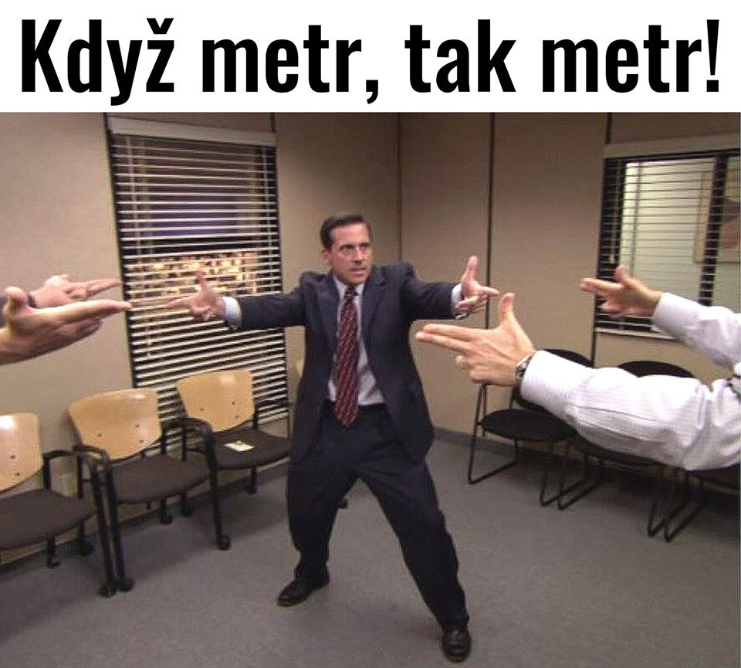
Otevřete si váš třídní e-mail a stáhněte si PPT, kde máte
zajímavé úkoly

